TE HURIHANGA WHAKAAKO PAKIREHUA ME TE WAIHANGA MĀTAURANGA

Ngā Āhuatanga Ako
Te Whanake o te Taiao Kaupapa Māori, Taiao Ako Whānui
- Me whakawhānui ngā wāhi ako ki ngā marae, ki ngā taiao rerekē o te rohe, o te rohe whānui.
- Me whakamahi ngā āhuatanga e tika ana hei whakatau i te wairua, hei whakawātea i te whatumanawa me te hinengaro, hei whakatatū i te ngākau kia pai ai te mahi a te ākonga i ngā mahi kua whakaritea.
- Me tautoko ngā āhuatanga ako i te tūtohinga o te kura, arā Te Aho Matua, ngā tūtohinga kura ā-iwi. Ko ngā āhuatanga ako katoa me mahi i roto i te koanga ngākau me te whakaihiihi i te hinengaro.
- Kia ako tahi ngā ākonga, ngā whānau, ngā kura hei tautoko i te āhua o te ākonga ka puta.
- Kia mārama te kaiako me te kura he nui ngā whakaawenga o te taiao ako whānui ki te akomanga.

Te Whanake o te Āta Whakaaroaro, te Whakakoi Hinengaro
- Kia mau ki te whatumanawa o te ākonga ngā hōhonutanga o te ako i te mātauranga.
- Kia mau, kia āta whakaaroaro, kia noho koi te hinengaro o te ākonga.
- Kia whanake ngā pūkenga tātai, ngā pūkenga whakaoti rapanga, ngā pūkenga tinana, ngā pūkenga rapu mōhiohio, ngā pūkenga mahi katoa. Kia tautokongia te ākonga kia kore ai ia e whakawhirinaki ki te kaiako, ki ōna hoa i ngā wā katoa, ā, kia kaha ia ki te mahi i tāna ake mahi i te wā e tika ana.

Te Whanake o ngā Momo Huarahi Ako
- He rerekē, he ahurei hoki ngā huarahi ako o tēnā ākonga, o tēnā ākonga. Tērā pea, he pai tētahi whakaritenga mahi ki tētahi ākonga, he pai tētahi whakaritenga kē ki tētahi atu.
- Whakaawetia ai ngā huarahi ako o te ākonga e ngā tūāhua maha, pēnā i te āhua o te whakarite mahi, te whakahaere mahi, ngā whakaritenga whakaaro, ngā kaupapa ako, ngā āhuatanga o te taiao, ngā tirohanga, me te hihiri ki te ako.
- Ka pai ake te ako a ngā ākonga mehemea e mārama ana rātou ki tā rātou e ako ana, e whai take ana hoki ki a rātou.
- He pai ake kia honohonoa ngā akoranga hou ki ngā akoranga kua mahia kētia.

Te Whanake o te Ako-E
- Ko te ako-e ko ngā akoranga ka whakatenatenatia, ka tautokona rānei mā ngā hangarau mōhiohio me ngā hangarau whakawhitiwhiti.
- He tino tikanga tā te hangarau mōhiohio mō tēnei tipuranga, nā reira he pai tēnei momo ako ki a rātou. Mā te ako ka māmā te kimi mātauranga i Aotearoa, i te ao whānui, me te noho tonu i te kura, i te kāinga rānei.
- Ka ako tahi ngā ākonga, ngā hapori.
- Ka uru atu te ākonga ki ngā wheako rerekē, ki ngā wheako kei tua atu i te kura, i te kāinga hoki.

Te Whakarite Aromatawai Whai Take
He tino take tō te aromatawai i roto i Te Marautanga o Aotearoa. He tata rawa atu te hono i waenganui i te painga o te ako me te aromatawai. Ko te tino take o te aromatawai, he whakapiki i te ako a ngā ākonga, me te kounga o ngā hōtaka ako. He take anō mō te aromatawai, arā ko te whakahoki kōrero ki ngā mātua me ngā ākonga e mōhiotia ai e pēhea ana te haere o te ako. Ko tētahi anō, ko ngā tohu mātauranga o te kura tuarua. E whai ake nei ētahi mātāpono.

- Kia whaitake ki te ākonga, kia tika, kia pono. Kia mārama ngā ākonga ki tā rātou e ako ana.
- Ka uru ngā ākonga ki ngā tauanga aromatawai. Ka whakawhiti, ka matapaki i ō rātou whāinga, rautaki, tō rātou ahu whakamua ki ō rātou pouako, ki ō rātou mātua, ki a rātou anō.
- He tautoko tā te aromatawai i te piki whakarunga o te ako.
- Ka whakamahia te aromatawai i roto i te ngākau pai, kaua hei whakamataku.
- He tino take tō tēnā aromatawai, tō tēnā aromatawai, nō reira, me hāngai te aromatawai ki te tino pūtake o te mahi.

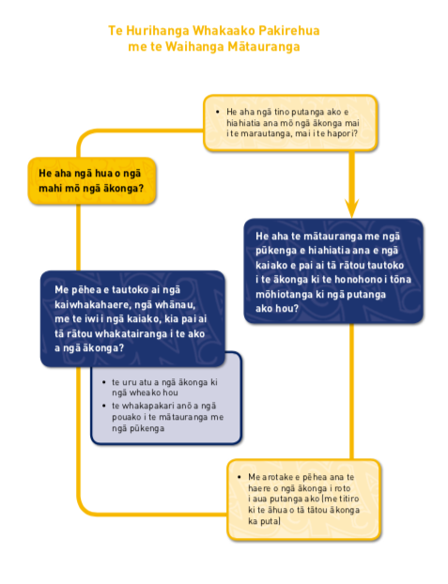

(Te Kete Ipurangi, 2019)

